BaiOMC北向接口定义
（v4.2）

目录
1. 概述 3
2. CM 3
2.1. 库存数据 3
2.1.1. 库存文件 3
2.1.2. 数据周期 3
2.1.3. 数据格式 3
2.1.4. 接口 3
2.2. 资源数据 4
2.2.1. 资源数据 4
2.2.2. FTP接口 4
2.2.3. 数据周期 5
2.2.4. 数据格式 5
3. PM 10
3.1. PM文件 10
3.2. FTP接口 10
3.2.1. 服务器和客户端 10
3.2.2. 接口协议 10
3.2.3. FTP目录约定 10
3.2.4. 数据文件命名规则 10
3.3. 数据周期 11
3.4. Data格式 11
4. FM 11
4.1. Option1, SNMP 11
4.1.1. 接口，交互流程 12
4.1.2. 格式, 告警MIB 13
4.2. Option2, Socket 14
4.2.1. 接口, 交互流程 14
4.2.2. 格式, 告警消息 16
5. 附录 22

概述
BaiOMC北向接口中的数据类别如下：
- CM：配置管理、库存
- PM：性能管理
- FM：故障管理、告警
其中CM、PM数据由FTP服务器定期报告，FM数据由socket或SNMP实时报告。下面分别介绍。

CM

库存数据

库存文件
库存文件是整个网络中所有设备的配置和状态，数据由OMC在Monitor功能中生成。

数据周期
库存数据可以定期生成，默认设置为1小时，并且可以自定义。

数据格式
CSV文件格式。

接口
FTP文件接口。

服务器和客户端
OMC将数据文件放在FTP服务器上，FTP服务器可以部署在OMC上。NMS是FTP客户端，它自己收集数据。

接口协议
采用SFTP或FTP协议。

FTP目录约定
默认目录：/home/omc/data/file/enbMonitorFtp/

资源数据

资源数据
eNB的配置文件，基于信息的类别，四种类型的CM数据可以细分为eNodeB配置、小区配置、LTE eNodeB参数、LTE小区参数。
数据类别如Table 2-1所示.
Table 2-1 数据类别和缩写
No. | 子类别 | 缩写 | 类别
1 | eNodeB configuration | CE | Resource
2 | cell configuration | CC | Resource
3 | LTE eNodeB parameters | EP | Resource
4 | LTE cell parameters | CP | Resource

FTP接口
FTP文件接口。

服务器和客户端
OMC将数据文件放在FTP服务器上，FTP服务器可以部署在OMC上。NMS是FTP客户端，它自己收集数据。

接口协议
采用SFTP或FTP协议。

FTP目录约定
目录：/FTP root/OMC name/Category/Date and time/
- FTP root：默认目录为/ftproot
- OMC name：BaiOMC
- Category：选项为CM
- Date and time：资源数据按天存储，格式为YYYYMMDD；性能数据按小时存储，格式为YYYYMMDDHH24，小时数为性能统计的开始时间。
例如：
资源数据目录：/ftproot/BaoMC/CM/20160411/

数据文件命名规则
<factory code>-<data category>-<host ID>-<data version>-<data time>[-serial number].<format>
- factory code：识别设备厂商。
- data category：选项为CE, CC, EP, CP。
- host ID：IP地址或主机号，主机号小于四位。
- data version：遵循接口数据协议的版本，允许将不同版本的数据文件存储在同一目录中。
- data time：格式为YYYYMMDDH24MMSS，表示开始生成时间。
- serial number：可选。
如果总文件的大小大于100MB（上下20%），则需要对文件进行拆分，分段后的文件（除最后一个）的大小应在80MB到120MB之间。这些文件需要添加序列号才能识别，序列号为3位，值为001到999。在分割过程中，一个完整的记录不能放在两个单独的文件中。
- format：xml或.zip(默认)
例如：
eNodeB configuration data | Baicells-CE-6.61.17.102-1.0-20160921001213.xml.zip
cell configuration data | Baicells-CC-6.61.17.102-1.0-20160921001245.xml.zip
LTE eNodeB parameter data | Baicells-EP-6.61.17.102-1.0-20160921001210.xml.zip
LTE cell parameter data | Baicells-CP-6.61.17.102-1.0-20160921001210.xml.zip

数据周期
资源数据包括4个类别，eNodeB配置、小区配置、LTE eNodeB参数和LTE小区参数。所有资源数据每24小时生成一次（默认值）。

数据格式
资源数据文件的格式为xml或csv，以OMC为粒度生成文件。

XML格式
Figure 2-1 资源数据的xml文件结构
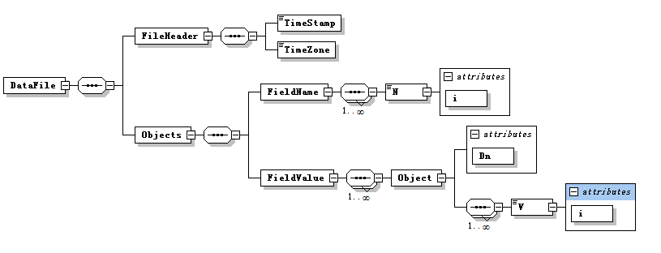
资源数据文件包括标签，如Table 2-2所示。
Table 2-2 xmlData文件的标签
标签名 | 要求 | 备注
DataFile | 必要 | 数据文件
FileHeader | 必要 | 文件头
FiledName | 必要 | NE对象的参数集
FieldValue | 必要 | NE对象的参数集的值。
Object | 必要 | NE对象
N | 必要 | NE对象参数集中每个参数的名称。
V | 条件可选 | NE的参数值，值的数量必须与参数的数量相同。

数据文件的属性
Table 2-3 数据文件的属性
属性名 | 描述 | 要求 | 类型和值的描述
Version | 版本 | 必要 | 字符串，值为“1.0”。
Encoding | 字符集 | 必要 | 字符串，值为“UTF-8”。

文件头的标签属性
Table 2-4 文件头的标签属性
属性名 | 描述 | 要求 | 类型和值的描述
TimeStamp | 数据生成时间。 | 必要 | 时间的格式
TimeZone | 时区 | 必要 | 时区信息

对象属性
Table 2-5 对象属性
属性名 | 描述 | 要求 | 类型和值的描述
Dn | 网元标识，在OMC中是唯一的。 | 必要 | 字符串，命名规则由厂商定义。

N的属性
Table 2-6 N的属性
属性名 | 描述 | 要求 | 类型和值的描述
i | 属性序列号 | 必要 | 整数，网元参数名称及其值的序列号，从1开始。

V的属性
Table 2-7 V的属性
属性名 | 描述 | 要求 | 类型和值的描述
I | 属性序列号 | 必须 | 整数，网元参数名称及其值的序列号，从1开始。

xml文件的模式定义
<?xml version=”1.0” encoding=”UTF-8”?>
<xs:schema xmlns:xs=”http://www.w3.org/2001/XMLSchema” xmlns:xsi=”http://www.w3.org/2001/XMLSchema-instance” elementFormDefault=”qualified” attributeFormDefault=”unqualified”>
<xs:element name=”DataFile”>
<xs:complexType>
<xs:sequence>
<xs:element name=”FileHeader”>
<xs:complexType>
<xs:sequence>
<xs:element name=”TimeStamp” type=”xs:dateTime”/>
<xs:element name=”TimeZone” type=”xs:string”/>
</xs:sequence>
</xs:complexType>
</xs:element>
<xs:element name=”Objects”>
<xs:complexType>
<xs:sequence>
<xs:element name=”FieldName”>
<xs:complexType>
<xs:sequence maxOccurs=”unbounded”>
<xs:element name=”N”>
<xs:complexType>
<xs:simpleContent>
<xs:extension base=”xs:string”>
<xs:attribute name=”i” type=”xs:integer” use=”required”/>
</xs:extension>
</xs:simpleContent>
</xs:complexType>
</xs:element>
</xs:sequence>
</xs:complexType>
</xs:element>
<xs:element name=”FieldValue”>
<xs:complexType>
<xs:sequence maxOccurs=”unbounded”>
<xs:element name=”Object”>
<xs:complexType>
<xs:sequence maxOccurs=”unbounded”>
<xs:element name=”V”>
<xs:complexType>
<xs:simpleContent>
<xs:extension base=”xs:string”>
<xs:attribute name=”i” type=”xs:integer” use=”required”/>
</xs:extension>
</xs:simpleContent>
</xs:complexType>
</xs:element>
</xs:sequence>
<xs:attribute name=”Dn” type=”xs:string” use=”required”/>
</xs:complexType>
</xs:element>
</xs:sequence>
</xs:complexType>
</xs:element>
</xs:sequence>
</xs:complexType>
</xs:element>
</xs:sequence>
</xs:complexType>
</xs:element>
</xs:schema>

样本数据
<?xml version=”1.0” encoding=”UTF-8”?>
<DataFilexmlns:xsi=”http://www.w3.org/2001/XMLSchema-instance”xsi:noNamespaceSchemaLocation=”file:///C:/Users/Administrator/Desktop/schema.xsd”>
<FileHeader>
<TimeStamp>2015-01-12T04:01:06</TimeStamp>
<TimeZone>UTC+8</TimeZone>
</FileHeader>
<Objects>
<FieldName>
<N i=”1”>cellID</N>
<N i=”2”>cellName</N>
<N i=”3”>-cellSpecificOffset </N>
……
</FieldName>
<FieldValue>
<Object Dn=”1300_Baicells_ENB_537188”>
<V i=”1”> 48</V>
<V i=”2”>- ALT_AJQ1_181N_CSCLN_SRL2E_0</V>
<V i=”3”>- Db0 </V>
……
</Object>
<Object Dn=”1300_Baicells_ENB_537189”>
<V i=”1”>49</V>
<V i=”2”>- ALT_AJQ1_181N_CSCLN_SRL2E_1</V>
<V i=”3”>-Db0</V>
……
</Object>
</FieldValue>
</Objects>
</DataFile>

CSV格式
CSV文件，默认以“，”分隔，可以设置为“|”（ASCII））：
- 第一行是字段名称的信息，字段之间用“，”分隔。字段描述参见附录。
- 数据从第二行开始，每行每条记录，在数据项之间用“，”分隔。并且必须包括字段Dn。
- 在每条管线的末端，不需要分离器。

数据示例：
- 小区的资源数据
dn,related_enb_dn,related_enb_id,related_enb_userlabel,cel_id,cel_id_local,userlabel,pci,freq_mode,bandIndicator,tac,zc_idx,freq_pointno_ul,freq_pointno_dl,freq_ul,freq_dl,bandwidth_ul,bandwidth_dl,td_sfassignment,td_specialsfpatterns,ca_cel_tag,supper_cel_tag,ref_ca_cel
123456711,1202000089177LP0008,482252,,199,1,,,2,1,1,1,18200,200,1940,2130,,,,,false,true,

PM

PM文件
性能文件包括eNB和eGW的kpi，它将定期生成。数据类别见Table 3-1。
Table 3-1 数据类别和缩写
No. | 子类别 | 缩写 | 类别
1 | eNodeB performance | PC | Performance
2 | eGW performance | PEGW | Performance

FTP接口
FTP文件接口。

服务器和客户端
OMC将数据文件放在FTP服务器上，FTP服务器可以部署在OMC上。NMS是FTP客户端，它自己收集数据。

接口协议
采用SFTP或FTP协议。

FTP目录约定
目录：/FTP root/OMC name/Category/Date and time/
- FTP root：默认目录为/ftproot
- OMC name：BaiOMC
- Category：选项为PM
- Date and time：资源数据按天存储，格式为YYYYMMDD；性能数据按小时存储，格式为YYYYMMDDHH24，小时数为性能统计的开始时间。
举例：
性能数据目录：/ftproot/BaoMC/PM/2016041101/

数据文件命名规则
<factory code>-<data category>-<host ID>-<data version>-<data time>-<statistics period>[-serial number].<format>
- factory code：标识设备厂商
- data category：选项为PC, PEGW
- host ID：IP地址或主机号，主机号小于四位。
- data version：遵循接口数据协议的版本，允许将不同版本的数据文件存储在同一目录中。
- data time：格式为YYYYMMDDH24MMSS，表示一个周期的开始时间。
- statistics period：统计周期的分钟数，例如15、60。
- serial number：可选
如果总文件的大小大于100MB（上下20%），则需要对文件进行拆分，分段后的文件（除最后一个）的大小应在80MB到120MB之间。这些文件需要添加序列号才能识别，序列号为3位，值为001到999。在分割过程中，一个完整的记录不能放在两个单独的文件中。
- format：csv或zip（默认）
举例：
cell performance data | Baicells-PC-134.84.17.99-1.0-20160921140000-15.csv.zip

数据周期
周期为15分钟。

Data格式
格式为CSV的数据文件（默认情况下用“，”分隔，可以设置为“|”（ASCII））：
- 第一行是字段名称的信息，字段之间用“，”分隔。字段描述参见附录。
- 数据从第二行开始，每行每条记录，在数据项之间用“，”分隔。并且必须包括字段Dn。
- 在每行的末端，不需要分隔符。

数据示例：
- 小区的性能数据
dn,related_enb_dn,related_enb_id,related_enb_userlabel,cel_id,cel_id_local, Userlabel,freq_mode, RRC.SetupTimeMean, RRC.SetupTimeMax,…
44056001,44238954,111515,ZHF_SYzhongliang,51,3,ZHF_SYzhongliang_3,1,16,16,…

FM

Option1, SNMP
告警的数据接口支持简单网络管理协议（SNMP），该协议以NMS为管理器，OMC为代理。
SNMP接口支持SNMPv2和SNMPv3。

告警接口的功能包括：
- 告警发生并清除。
- 告警同步

接口，交互流程
OMC和NMS之间的交互过程如Figure 4-1所示。
Figure 4-1 OMC和NMS之间的交互过程
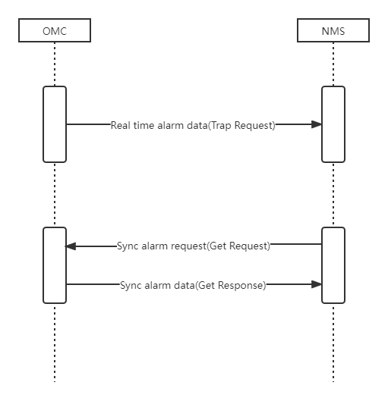

交互过程描述如下：
- 告警同步
NMS可以通过随时向OMC发送Get请求来获取所有活动告警数据。此外，支持Getnext和Getbulk，建议使用它们。
- 告警产生和清除
如果发生或清除了告警，OMC将通过发送trap request将此告警发送给NMS。

格式, 告警MIB
告警数据格式在告警MIB中定义，适用于同步告警和实时告警。所有告警MIB节点都是只读的，如Table 4-1所示。
Table 4-1 告警 MIB节点
OID | 节点名 | 数据类型 | 访问权限
1.3.6.1.4.1 | enterprises | - | -
enterprises.53058 | baicells | - | -
baicells.1 | baicellsOmc | - | -
baicellsOmc.1 | omcAlarmMIB | - | -
omcAlarmMIB.0 | omcAlarmNotifications | - | -
omcAlarmNotificaions.1 | omcAlarmNotification | - | -
omcAlarmMIB.1 | omcAlarmObjects | - | -
omcAlarmObjects.1 | omcAlarmTable | SEQUENCE OF OmcAlarmEntry | not-accessible
omcAlarmTable.1 | omcAlarmEntry | OmcAlarmEntry | not-accessible
omcAlarmEntry .1 | notificationID | Integer32(1..2147483647) | read-only
omcAlarmEntry .2 | alarmUniqueId | OCTET STRING (SIZE (5)) | read-only
omcAlarmEntry .3 | notificationType | OCTET STRING (SIZE (1)) | read-only
omcAlarmEntry .4 | eventTime | Counter64 (13) | read-only
omcAlarmEntry .5 | equipmentSDN | OCTET STRING (SIZE (1..45)) | read-only
omcAlarmEntry .6 | equipmentName | OCTET STRING (SIZE (0..50)) | read-only
omcAlarmEntry .7 | equipmentClass | OCTET STRING (SIZE (0..45)) | read-only
omcAlarmEntry .8 | objectSDN | OCTET STRING (SIZE (1..45)) | read-only
omcAlarmEntry .9 | objectInstanceName | OCTET STRING (SIZE (0..50)) | read-only
omcAlarmEntry .10 | objectClass | OCTET STRING (SIZE (0..45)) | read-only
omcAlarmEntry .11 | additionalText | OCTET STRING (SIZE (0..256)) | read-only
omcAlarmEntry .12 | deviceVendorOUI | OCTET STRING (SIZE (0..10)) | read-only
omcAlarmEntry .13 | specificProblemID | OCTET STRING (SIZE (5)) | read-only
omcAlarmEntry .14 | specificProblem | OCTET STRING (SIZE (0..256)) | read-only
omcAlarmEntry .15 | alarmType | OCTET STRING (SIZE (5)) | read-only
omcAlarmEntry .16 | perceivedSeverity | OCTET STRING (SIZE (5..8)) | read-only
omcAlarmEntry .17 | probableCause | OCTET STRING (SIZE (0..256)) | read-only
omcAlarmEntry .18 | additionalInformation | (SIZE (0..256)) | read-only
omcAlarmMIB.2 | omcAlarmConf | - | -
omcAlarmConf.1 | omcAlarmGroups | - | -
omcAlarmConf.2 | omcAlarmCompls | - | -
omcAlarmGroups.1 | omcAlarmBasicGroup | - | -
omcAlarmGroups.2 | omcAlarmNotificationGroup | - | -
omcAlarmCompls.1 | omcAlarmMIBCompliance | - | -
omcAlarmMIB.3 | omcAlarmCaps
omcAlarmCaps.1 | omcAlarmMIBAgentCapability | - | -

Option2, Socket
告警数据接口采用Socket接口协议，以NMS为客户端，OMC为服务器。
告警接口的功能包括：
- 提供实时报告的告警消息总数。
- 提供告警报告缓存，用于：当OMC和NMS之间的网络断开时，OMC将在缓存中默认存储告警2天。例如，时间是10月29日15点，系统将在10月28日和10月29号15点之前存储所有告警，直到10月30日0点。
- 提供与整个告警同步的活动告警消息。

接口, 交互流程
客户端和服务器之间的交互过程如Figure 4-2所示。
Figure 4-2 实时告警数据接口的客户端和服务器交互
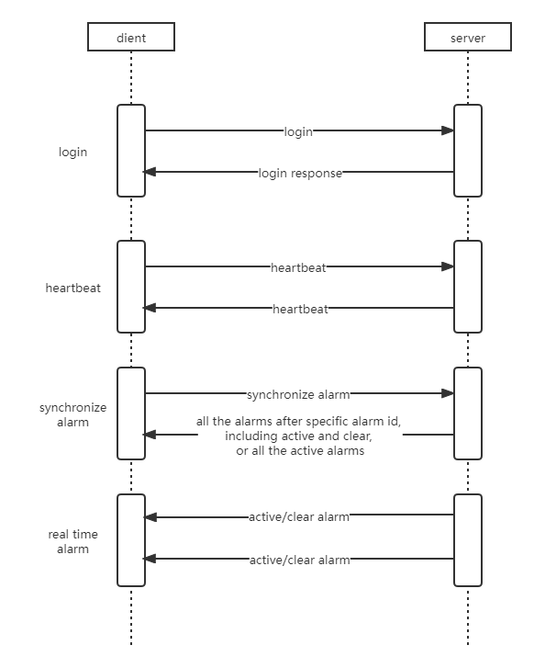

交互过程描述如下：
- 登录
客户端向服务器的特定端口发送消息以建立TCP/IP连接。连接完成后，首先系统发送登录消息，服务器向客户端发送响应消息（login_rsp）。如果登录成功，客户端将发送心跳消息。如果登录失败，服务器将发送登录失败消息并断开与客户端的连接。
- 心跳
为了保持网络的可用状态，在空闲状态下，客户端按时间段（heart_beat_period）向服务器发送心跳消息，该时间段由服务器设置，并且不少于30秒。如果客户端或服务器在一段时间内没有收到任何消息，例如3次“heart_beat_period”，则表明TCP/IP连接处于假死状态，系统应启动断开操作，在客户端断开N秒（例如10秒）后，可以自动重新连接到服务器，以确保在假死后重新获取服务器。
- 告警同步
如果客户端由于任何原因丢失任何告警，它可以在成功登录后向服务器发送同步命令。根据告警同步的参数，接口支持在某个序列号之后重新发送所有告警，服务器收到告警同步命令后，开始发送告警，直到特定序列号的最新一个。序列号需要由客户端维护，这相当于重置当前告警的发送，重置为特定序列号以重新发送告警。对于已接收到的告警，客户端应具有再处理机制。
客户端还可以通过在第一次连接中发送同步命令来获取所有活动告警数据。
当服务器向客户端发送同步命令时，它需要开始和结束消息。请参阅附录。
- 实时告警
客户端成功登录后，需要向服务器发送同步命令，包括告警序列号。根据序列号，客户端将在特定序列号之后实时发送告警。

格式, 告警消息
客户端和服务器连接中的发送-接收模型如Figure 4-3所示。
Figure 4-3 发送-接收模型
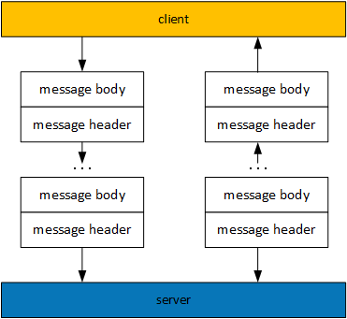

消息是客户端和服务器之间交互的基本单元，由消息头和消息体组成。消息头是具有16个字节的固定数据结构。消息体根据消息类型不同而不同，分为系统消息体和告警消息体。对于不同的消息体，它们有不同的信息模型，采用可见字符串模型进行编码，传输编码为UTF-8。
当发送单个消息时，发送方先发送消息头，然后发送消息体，按顺序发送多个消息。

消息头
消息体由16个字节（128位）组成，为大写，如Table 4-2所示。
Table 4-2 消息头的字段
字段名 | 长度  (bits) | 描述 | 备注
StartSign | 16 | 固定：0x7EE7 | 对于跟踪和调试，指示消息的开始
TimeStamp(s) | 32 | 从1970-01-01 00:000:0开始的时间偏移（秒）（时区=8） | 指示生成消息头的时间信息，消息头由I1告警接口或客户端生成。
TimeStamp  (ms) | 16 | 微秒  （0到999） | 指示生成消息头的时间信息，消息头由I1告警接口或客户端生成。
MsgType | 16 | 消息内容 | 参见Table 4-3
MsgFormat | 16 | 消息格式 | 指示消息正文中字符串的格式。
Reserve | 16 | 预留 | 预留
LenOfBody | 16 | 消息正文的长度 | 0~32767，表示消息正文的长度

Table 4-3 MsgType字段
消息类型 | 消息名 | 描述 | MsgType 编码
login | login | Client->Server | 0x1
login_res | login response | Client<-Server | 0x2
heart_beat | heartbeat | Client<->Server | 0x3
sync | synchronize request | Client->Server | 0x4
alarm/active_alarm | alarm | Client<-Server | 0x5
sync_start | start time of alarm synchronization | Client<-Server | 0x6
sync_end | end time of alarm synchronization | Client<-Server | 0x7
sync_error | error of synchronization (e.f. cannot find specific serial number) | Client<-Server | 0x8
disconnect | disconnection | Client->Server | 0x9
Reserved | - | - | 0x10~0xf

Table 4-4 MsgFormat字段
消息格式 | 编码 | 描述
string | 0x1 | 格式为字符串。
json | 0x2 | 格式为json。
Reserved | 0x3~0xf | 预留
注：系统消息体和告警消息体的消息内容均为json格式。

系统消息体
以下是系统消息的模型。

Login消息
Table 4-5 login消息
名称 | 数据类型 | 要求 | 描述
user | string | Yes | 管理员在字符流界面中进行分配。
passwd | string | Yes | 管理员在字符流界面中分配，密码使用明文。

Json格式的示例：
{
“user”:”baicells”,
“passwd”:”baicells_123”
}

login_res 消息
Table 4-6 login_res消息
名称 | 数据类型 | 要求 | 描述
is_success | bool | Yes | true：成功  false：拒绝
info | string | Yes | -
server_time | long | Yes | 服务器返回的登录时间微秒表达式，TimeZone=8h
heart_beat_period | int | Yes | 心跳周期的最小值为30秒，最大值为120秒，默认值为60秒。

Json格式的示例：
{
“is_success” ：true,
“server_time” ：1430810178892,
“heart_beat_period” ：120,
“info” ：“Client:/10.1.1.195:4618,Info=Login Ok.”
}
客户端收到此消息后，如果登录成功，则应自行将心跳周期设置为给定周期。客户端将根据周期向服务器发送心跳消息。服务器在收到心跳消息后重新发送心跳消息，使客户端检测到服务器状态正常。当客户端在N个周期（heart_beat_period）内没有收到任何消息（心跳或其他消息）时，它将自动断开连接，然后重新连接到服务器。如果客户端没有发送心跳消息，或者服务器没有接收到来自客户端的消息，则服务器将自动断开与客户端的连接。

sync消息
Table 4-7 sync消息
名称 | 数据类型 | 要求 | 描述
from_seq_no | long | Yes | 如果该值不小于0，则表示根据特定序列号在OMC缓存中获取告警。  如果该值为-1，表示要同步OMC中的所有活动告警，并且当同步完成时，它会报告在此期间自动生成的告警。

Json格式的示例：
{
“from_seq_no”:0
}

场景：
- 第一次连接
登录成功后，客户端向服务器发送sycn命令，参数值为“-1”。服务器将向客户端发送所有活动告警，同步完成后，它将自动报告实时告警和同步期间生成的告警。
- 重新连接
登录成功后，如果客户端需要实时告警，则向服务器发送sycn命令，参数值为上次收到的告警序列号。服务器会将序列号后的所有告警发送给客户端，同时OMC端会停止发送实时告警，直到上述非实时告警发送完成，它才会继续报告实时告警。
客户端还随时发送sycn命令，参数值为“-1”，表示同步所有活动告警。同步完成后，它将自动报告实时告警和同步期间生成的告警。
在同步期间，OMC缓存的最长持续时间为12小时。

heart_beat消息
消息由服务器在一段时间内发送，客户端从服务器接收到心跳消息后，立即向客户端发送心跳消息。
字段消息正文为空，这意味着不存在任何消息正文。
如果接收方在N个周期内没有接收到任何消息，它将操作断开连接和重新连接。

告警同步消息的开始
Table 4-8 告警同步消息的开始
名称 | 数据类型 | 要求 | 描述
sync_start | string | Yes | -

Json格式的示例：
{
“sync_start”：“BEGIN ACT ALM”
}

告警同步消息的结束
Table 4-9 告警同步消息的结束
名称 | 数据类型 | 要求 | 描述
sync_end | string | Yes | -

Json格式的示例：
{
“sync_end”：“END ACT ALM”
}

告警同步的序列号错误消息
Table 4-10 告警同步的序列号错误消息
名称 | 数据类型 | 要求 | 描述
sync_error_seq | long | Yes | 在OMC侧，如果找不到NMS同步的序列号，则同步开始和结束之间的消息体，序列号为请求时间上的序列号。

Json格式的示例：
{
“sync_error_seq”：123456
}

断开消息
当客户端想要断开socket连接时，客户端会向服务器发送断开连接消息，字段消息体为空，这意味着不存在消息体。

告警消息体
告警消息体的内容采用json格式，适用于同步告警和实时告警，包括Table 4-11中的字段。
Table 4-11 告警消息体字段
字段名 | 必选 | 数据类型 | 最大长度 | 描述
alarmSequenceId | Yes | Integer | 16 | OMC中告警的序列标识，用于判断是否有丢失的告警。  范围从1到2^31-1。  如果超过最大值，请从1重新启动到数字。
alarmTitle | Yes | Byte | 255 | 告警名称
alarmStatus | Yes | Enum | - | 1：激活告警  0：清除告警
alarmType | Yes | Byte | 50 | 厂家定制的告警类型
origSeverity | Yes | Enum | - | 1：一级告警（严重）  2：二级告警（主要）  3：三级告警（次要）  4：四级告警（警告）
eventTime | Yes | Time | 19 | 告警产生时间或清除时间
alarmId | Yes | Byte | 20 | 出厂设备的告警序列号，与清除告警一致
specificProblemID | Yes | Byte | 100 | 厂家告警代码
specificProblem | Yes | Byte | 255 | 产生告警的原因
neDn | Yes | Byte | 1024 | 告警网元的Dn，例如ENB、OMC
neName | Yes | Byte | 255 | 告警设备名称
neType | Yes | Byte | 20 | 告警网元的设备类型，例如ENB、OMC
objectDn | Yes | Byte | 1024 | 告警对象的Dn，例如CELL、RRU、ENB、ANT、OMC
objectName | Yes | Byte | 255 | 告警对象的名称
objectType | Yes | Byte | 20 | 告警对象的资源，例如ENB、CELL、RRU、ANT、OMC
locationInfo | Yes | Byte | 255 | 例如机架、插槽、板
addInfo | No | Byte | 2048 | 多个名称-值对，用于自定义厂家厂信息。  在名称和值之间，用“；”分隔。  在多个名称-值对之间，用“；”分隔。  该值不能包括“=”和“；”。  对于告警标准化通用模型中未涵盖的字段，可以在字段中填写。例如，在告警标准化中协助解释字段。

Json格式的示例：
{
“alarmSequenceId”:503,
“alarmTitle”:” eNodeB quit service”,
“alarmStatus”:”1”,
“alarmType”:”qualityOfServiceAlarm”,
“origSeverity”:”1”,
“eventTime”:”2016-03-31 21:49:47”,
“alarmId”:”1459410574291”,
“specificProblemID”:”198094833”,
“specificProblem”:” no available S1 link, main control board or external reference clock”,
“neDn”:”1300_Baicells_ENB_537188 ”,
“neName”:”ChanshawuliuyuanZL-B8300474741PT(474741)”,
“neType”:”ENB”,
“objectDn”:”1300_Baicells_ENB_537188 ”,
“objectName”:” ChanshawuliuyuanZL-B8300474741PT(474741)”,
“objectType”:”EnbFunction”,
“locationInfo”:”sbn=7312@NodeMe=474741@Equipment=1@rack=1@shelf=1@board=1”,
“addInfo”:”Aid;23;probablecause;306;officeId;474741;officename; ChanshawuliuyuanZL-B8300474741PT;objectType;SDR;objectId;474741;objectName;ChanshawuliuyuanZL-B8300474741PT;boardType;CCC;originadditionnaltext;board serial number& 280629601073@ TDL eNBId&474741”
}

附录
- CM, 库存样例文件
- CM, eNB资源的样例文件
  - XML格式的CM文件
  - Csv格式的CM文件
- PM, eNB性能样例文件
- PM, eGW性能样例文件
- FM, SNMP MIB

